Министерство Образования, Культуры и Исследований
Республики Молдова
Технический Университет Молдовы
Департамент Программной Инженерии и Автоматики

Отчет
Лабораторная работа №2
по дисциплине: «Компьютерные сети»

Выполнил: TI-256 Саенко В.О
Проверил:
Кишинёв 2025

Цель лабораторной работы: установить базовые соединения, получить доступ к CLI и изучить справку, изучить режимы EXEC, настроить часы, доступ к коммутатору Cisco через последовательный консольный порт, просмотр и настройка базовых параметров устройства доступ к маршрутизатору Cisco с использованием мини-USB консольного кабеля

Краткое описание модели сети: Модель сети представляет собой базовую топологию «точка-точка», предназначенную для освоения первичных навыков администрирования сетевого оборудования

Выполнение задания по частям

Часть 1: Установить базовые соединения, получить доступ к CLI и изучить справку

Шаг 1: Подключение PC1 к S1 с консольным кабелем
1. Нажал на иконку Connections (молния) в левом нижнем углу.
2. Выбрал светло-голубой консольный кабель. Указатель мыши из-
менился на изображение разъема.
3. Нажал PC1, выбрал порт RS-232.
4. Перетащил другой конец кабеля к коммутатору S1 и выбрал
порт Console.
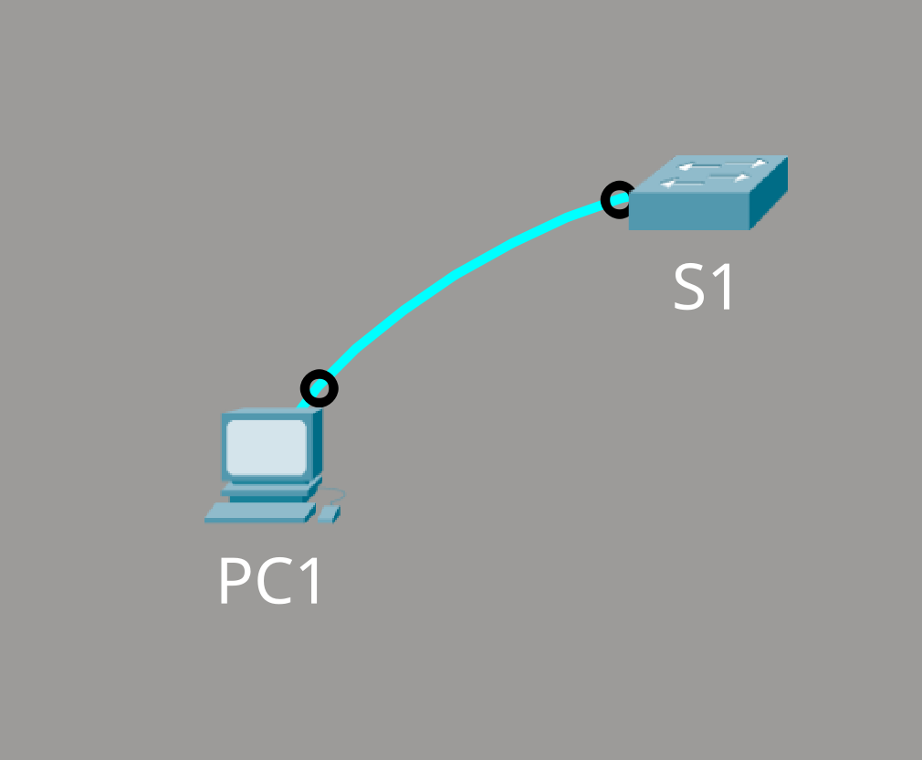
Результат

Шаг 2: Терминальная сессия с S1
1. Нажал на PC1, затем вкладку Desktop.
2. Выбрал приложение Terminal. Проверил настройки порта.
На экране появилось сообщение Press RETURN to get started!. На-
жал ENTER.
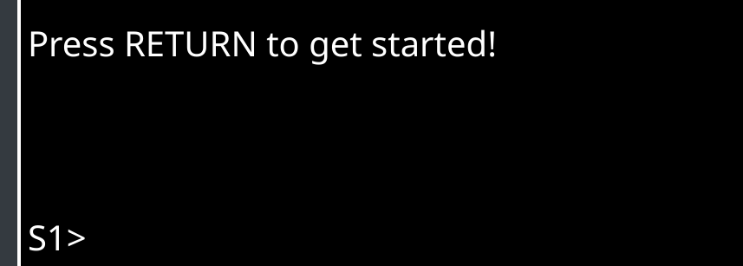
Шаг 3: Изучение справки IOS
Узнал что такое контекстно зависимая справка
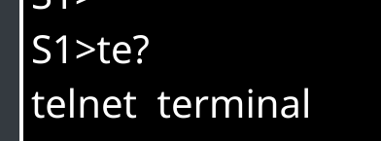

Часть 2: Изучение режимов EXEC
Шаг 1: Привилегированный режим EXEC
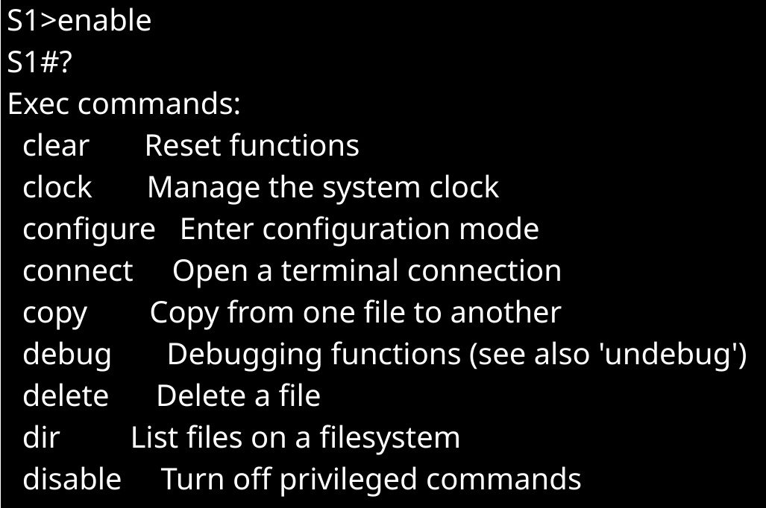
Зашел в привилегированный режим

Шаг 2: Глобальный режим конфигурации
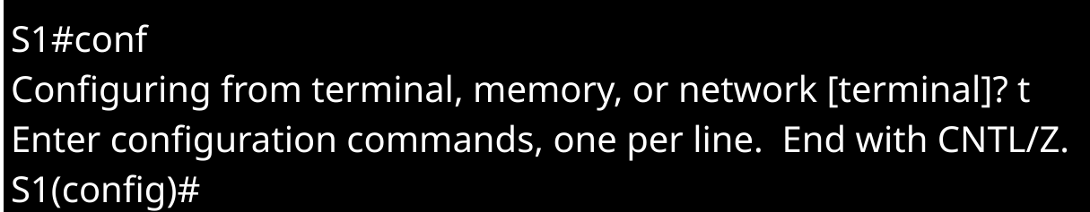Зашел в режим конфигурации
Часть 3: Настройка часов
Шаг 1: Использование команды clock
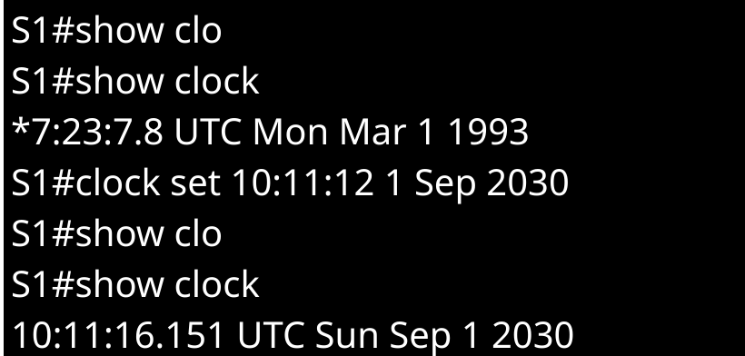

Шаг 2: Изучение сообщений об ошибках
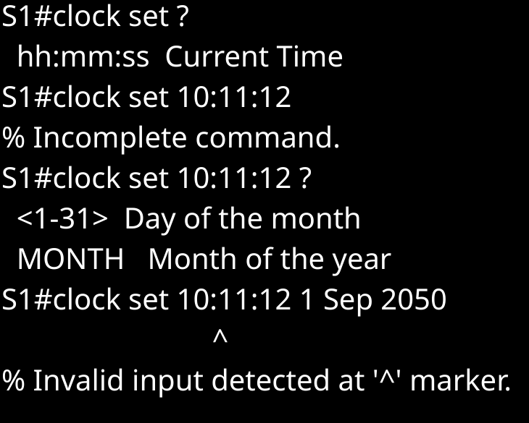
Изучил сообщения об ошибках

Часть 3: Доступ к коммутатору Cisco через последовательный консольный порт
Шаг 1: Установите и изучите коммутатор 2960
- На полке я вижу несколько коммутаторов, маршрутизаторов и других устройств. Я перетаскиваю коммутатор 2960 на стойку. В Packet Tracer большинство устройств, которые я ставлю на стойку или на стол, запитываются автоматически. Хотя некоторым устройствам нужно нажимать кнопку включения, мой 2960 запустился сразу, как только я его переместил.
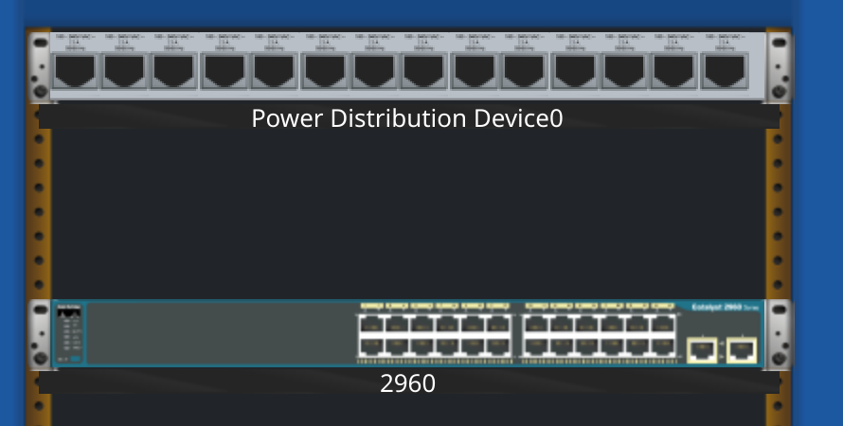
- Я щелкаю правой кнопкой мыши по коммутатору и выбираю Inspect Front. Использую зум, чтобы получше всё рассмотреть. Я вижу 24 порта для обычных пользователей и два порта побольше, чтобы соединить мой коммутатор с другими устройствами или маршрутизаторами.
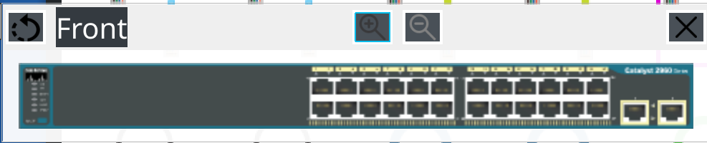
- Нажимаю на крестик, чтобы закрыть переднюю панель.
- Теперь я снова щелкаю правой кнопкой по 2960, но выбираю уже Inspect Rear. Опять увеличиваю масштаб и нахожу порт CONSOLE — именно сюда я буду подключать консольный кабель от компьютера.
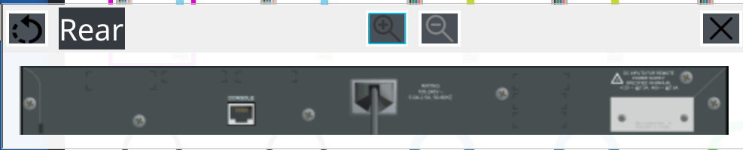
- Закрываю заднюю панель, нажав на X.
Шаг 2: Установите и изучите ПК
- Я перетаскиваю ПК на стол.
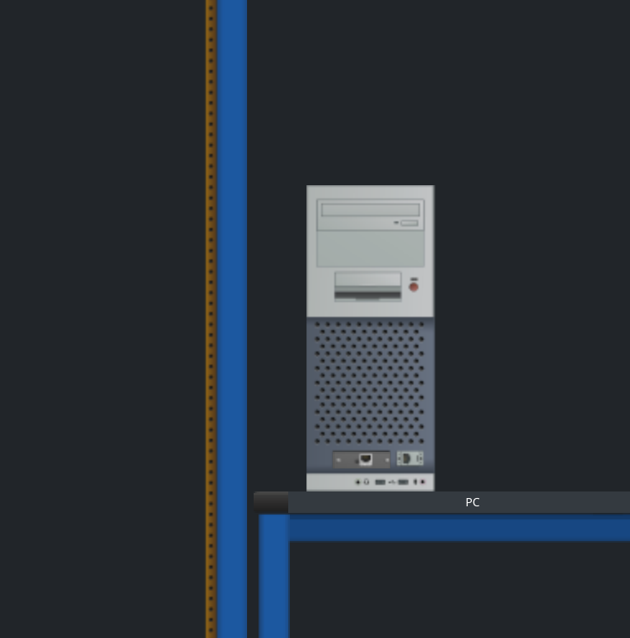
- Щелкаю правой кнопкой мыши по компьютеру и выбираю Inspect Front. Нажимаю на красную кнопку питания, чтобы включить ПК — теперь на передней панели загорелся зеленый индикатор. В нижней части системного блока я вижу интерфейс Fast Ethernet, а рядом с ним — порт RS-232 для подключения консольного кабеля. Еще ниже я заметил два USB-порта, которые тоже можно использовать для настройки.
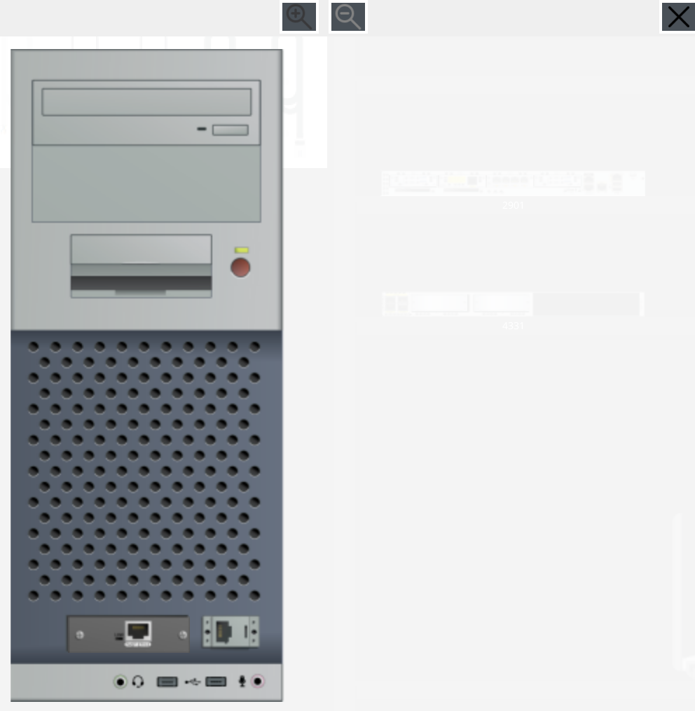
Шаг 3: Подключите коммутатор и ПК с помощью кабеля rollover
- На панели инструментов я выбираю синий консольный кабель (rollover).
- На задней панели ПК я нахожу и щелкаю по порту RS-232, чтобы подсоединить один конец кабеля.
- Теперь я кликаю правой кнопкой мыши по коммутатору 2960 и выбираю Inspect Rear, чтобы увидеть его заднюю сторону.
- Я щелкаю по порту CONSOLE, завершая подключение кабеля. Теперь мой компьютер и коммутатор соединены для настройки.
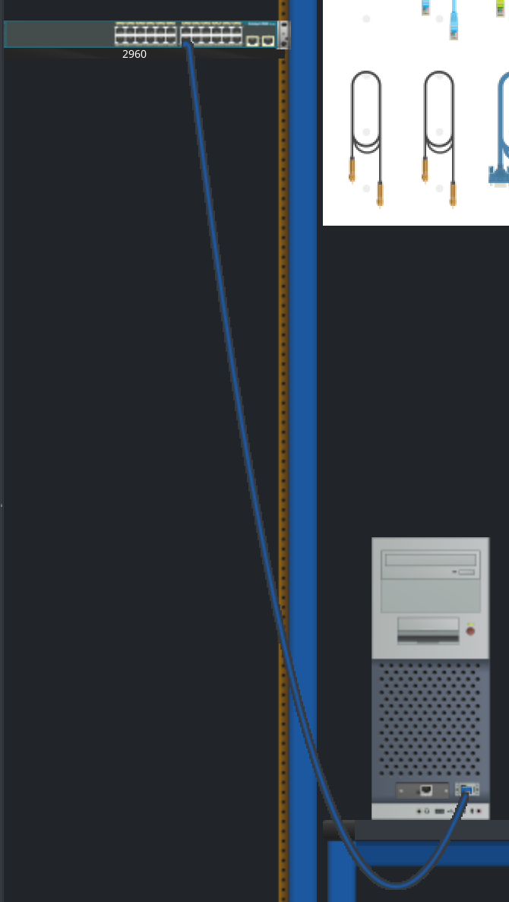

Шаг 4: Настройте программу Terminal Packet Tracer для установления консольной сессии с коммутатором
  - Я захожу в настройки ПК, открываю вкладку Desktop и выбираю Terminal. Параметры порта там уже стоят как надо: скорость 9600 бод, 8 бит данных, без четности, 1 стоп-бит и без управления потоком. Эти настройки по умолчанию идеально подходят для связи с Cisco IOS на моем коммутаторе.
  - Я нажимаю OK. В появившемся окне терминала последней строчкой выскочило сообщение: Press RETURN to get started!
  - Я нажимаю клавишу ENTER, и передо мной появляется приглашение командной строки — теперь я в режиме User EXEC коммутатора.
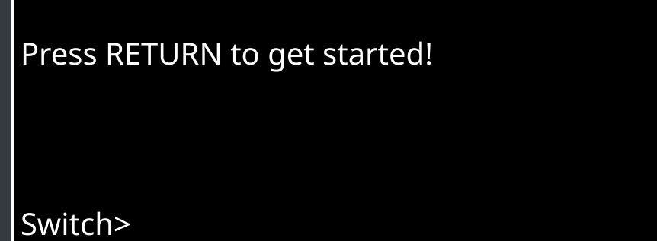
Часть 4: Просмотр и настройка базовых параметров устройства
Шаг 1: Отобразил версию образа IOS коммутатора
Находясь в режиме User EXEC, используйте команду show version:
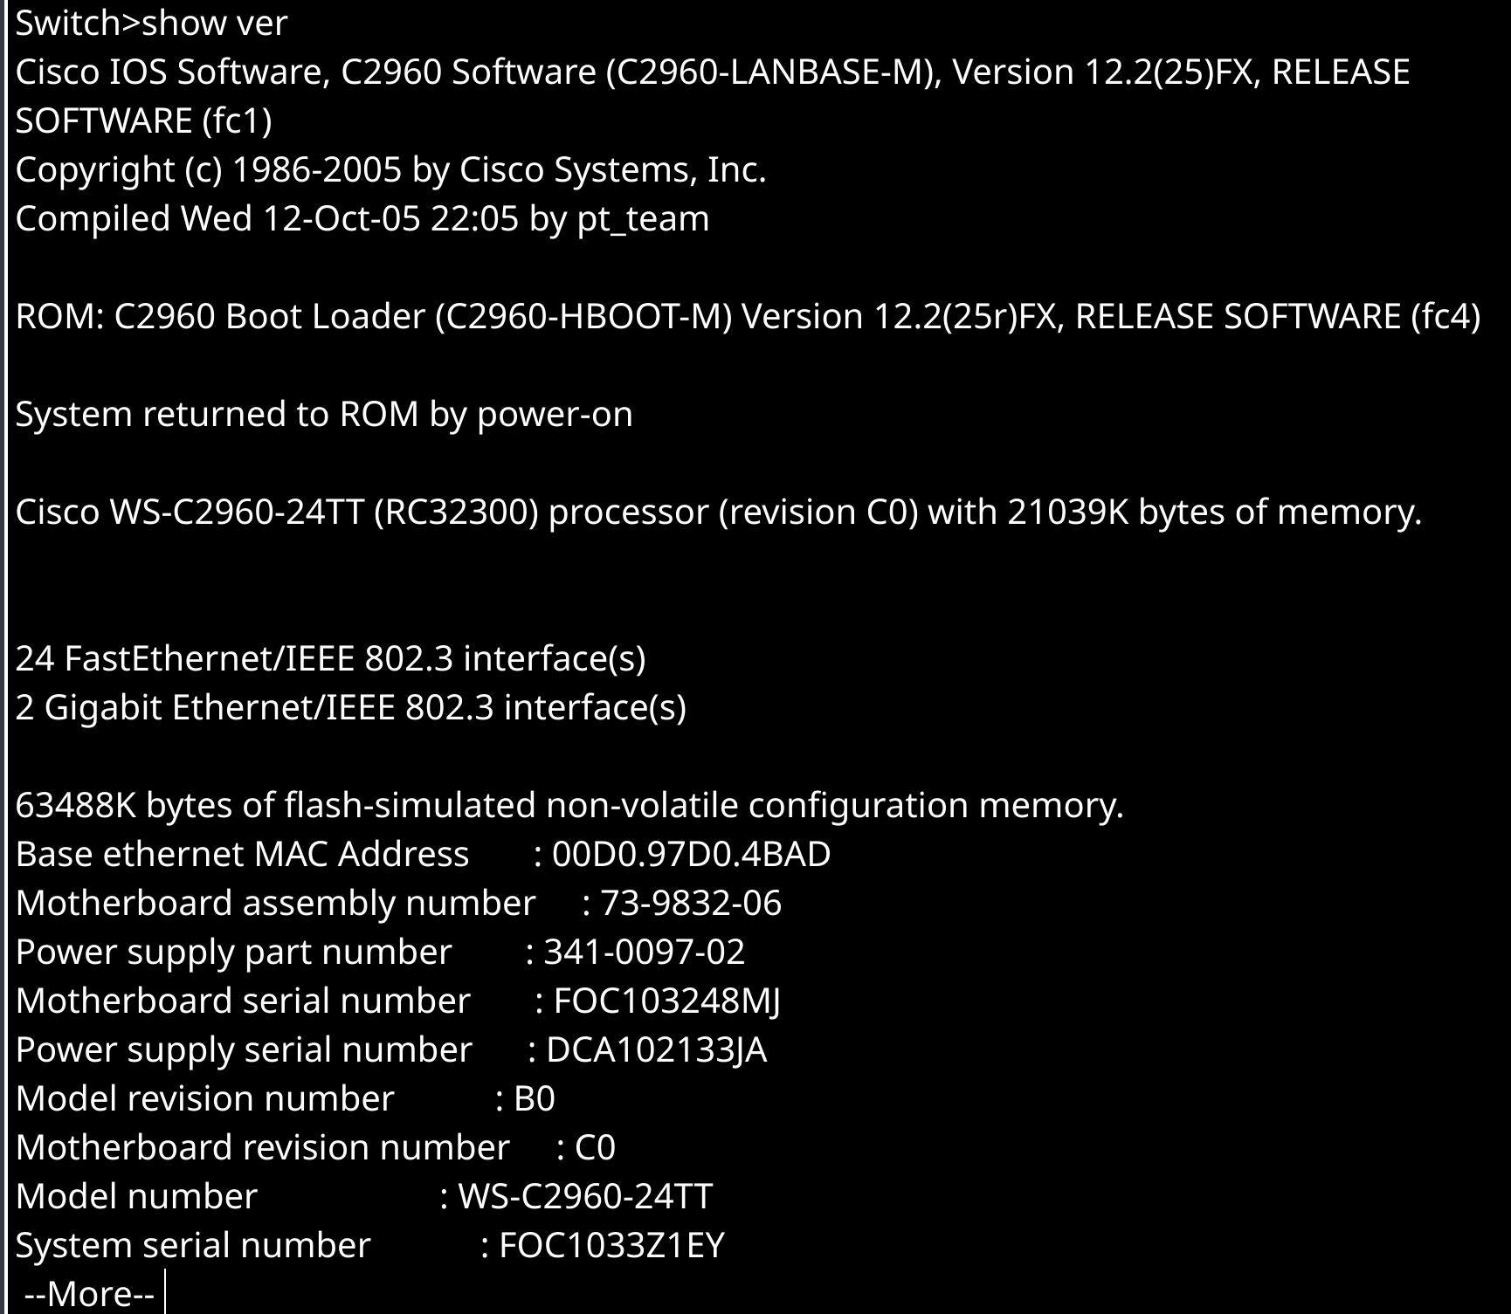
Часть 4: Доступ к маршрутизатору Cisco с использованием мини-USB консольного кабеля
Шаг 1: Установите и изучите маршрутизатор 4321
1. Перетащите маршрутизатор 4321 на стойку.
2. Щелкните правой кнопкой > Inspect Front. Включите питание, изучите порты RJ-45 и mini-USB.
3. Закройте Inspect Front.
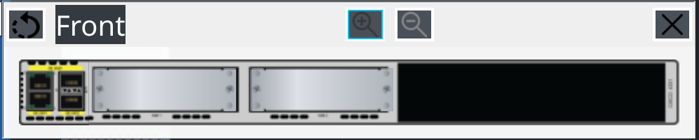
Шаг 2: Установите и изучите ноутбук
  - Я перетаскиваю ноутбук на стол рядом с остальным оборудованием.
  - Щелкаю по нему правой кнопкой мыши и выбираю Inspect Front. Нажимаю кнопку питания — теперь я вижу, что загорелся зеленый индикатор. Осматриваю панель: я нашел два порта RJ-45 (один подписан как RS-232, другой — Fast Ethernet) и пару USB-портов.
  - Нажимаю на крестик и закрываю Inspect Front.
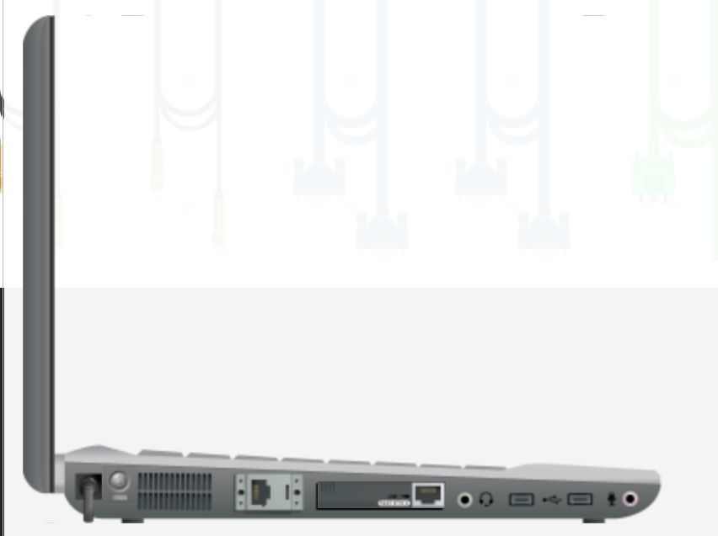

Шаг 3: Подключите маршрутизатор и ноутбук с помощью mini-USB кабеля
- На панели кабелей выбираю mini-USB кабель.
- Подключаю к ноутбуку и маршрутизатору.
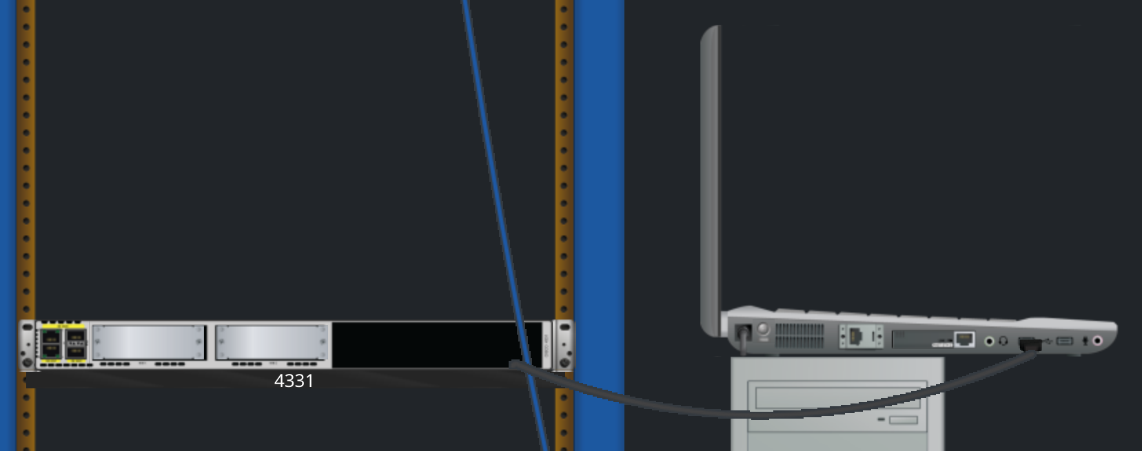

Шаг 4: Настройте программу Terminal Packet Tracer для установления консольной сессии с маршрутизатором

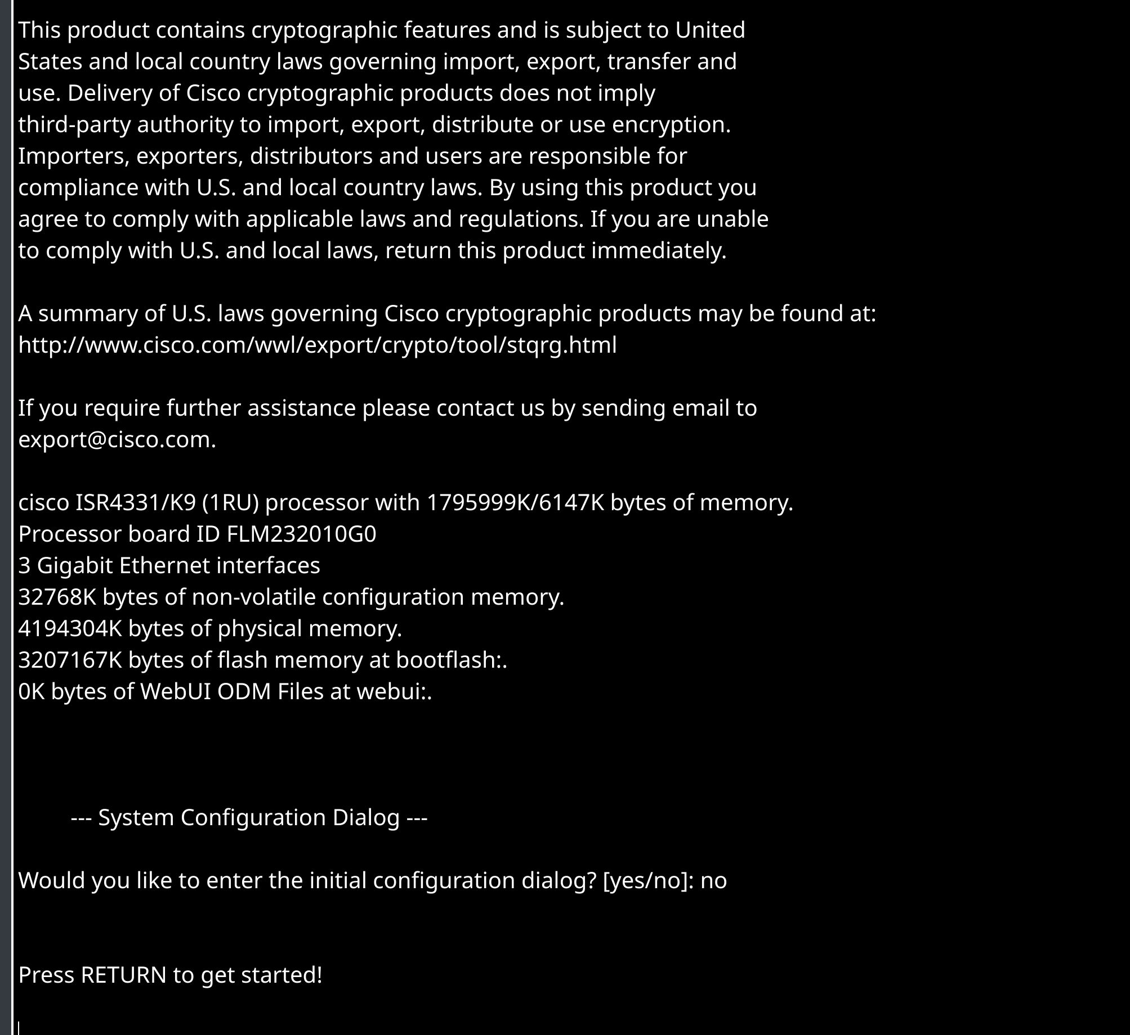

Анализ и ответы на вопросы
- Какая версия образа IOS используется на коммутаторе?
12.2(25)FX
- Какой prompt отображается на экране?
S1>
- Какие команды отображены
terminal & telnet

Выводы
Я научился подключаться к роутеру и свичу по консольному и мини-юсб кабелю и настраивать устройство.

